3.- 9. ŘÍJNA
Pondělí – 3.10. 9:00- LISTOVÁNÍ – SCÉNICKÉ ČTENÍ KNHY OLGY ČERNÉ – KOUZELNÁ BATERKA
Amnestie dlužníků
Přihlašování nových čtenářů zdarma
Prodej vyřazených knih – 5 Kč kus

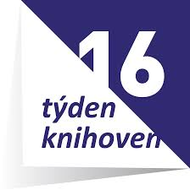

MÍSTNÍ KNIHOVNA SMILOVICE

